МИНИСТЕРСТВО НАУКИ И ВЫСШЕГО ОБРАЗОВАНИЯ РОССИЙСКОЙ ФЕДЕРАЦИИ

**ФЕДЕРАЛЬНОЕ ГОСУДАРСТВЕННОЕ АВТОНОМНОЕ ОБРАЗОВАТЕЛЬНОЕ УЧРЕЖДЕНИЕ ВЫСШЕГО ОБРАЗОВАНИЯ**

**«НАЦИОНАЛЬНЫЙ ИССЛЕДОВАТЕЛЬСКИЙ УНИВЕРСИТЕТ ИТМО»**

**Факультет безопасности информационных технологий**

**Направление подготовки: 10.03.01 Информационная безопасность**

**Образовательная программа: "Информационная безопасность / Information security"**

**Дисциплина:**

**«*Информационная безопасность баз данных*»**

**ОТЧЕТ ПО ЛАБОРАТОРНОЙРАБОТЕ № 5**

***«Шифрование в PostgreSQL»***

**Выполнил студент:**

группа/поток 1.3

Бардышев Артём Антонович/__________

*Подпись*

**Проверил:**

Карманова Наталья Андреевна/__________

*Подпись*

*_____________________*

*Отметка о выполнении (один из вариантов:*

*отлично, хорошо, удовлетворительно, зачтено)*

*_____________________*

*Дата*

Санкт-Петербург

2025г.

**Шифрование в PostgreSQL**

***Хеширование паролей***

**PostgreSQL предлагает несколько типов шифрования данных. Первым типом является хеширование паролей, которое позволяет хранить в базе данных хеши парольных фраз и ключей для работы приложения. Обычно в процессе аутентификации проверяется именно совпадение хешей паролей. Хеширование – это необратимый процесс без возможности расшифровать входные значения. Однако хеш можно проверить путем повторного хеширования входного значения.**

**Во-первых, нужно добавить расширение для активации функции шифрования. Проверьте список установленных расширений:**

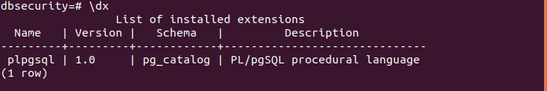

**Далее устанавливаем расширение pgcrypto:**

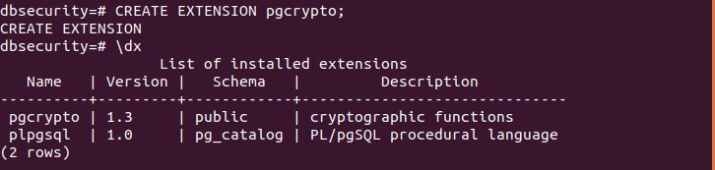

**Создадим выделенную таблицу для хешированных значений и вставим в нее хеш с помощью следующих нескольких запросов:**

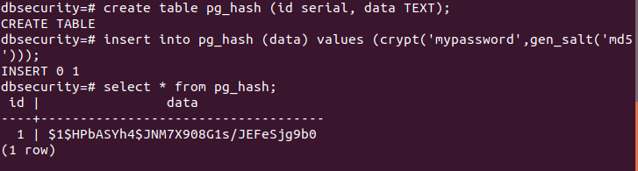

**Введенный пароль можно проверить запросом вызова функции *crypt ()*.**

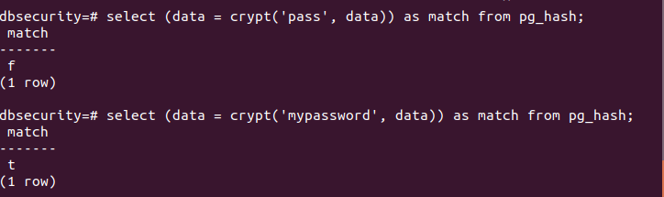

***Шифрование столбцов таблицы***

**Еще одной особенностью PostgreSQL является возможность шифрования выделенных столбцов таблицы. Клиент может зашифровать критичные значения с точки зрения безопасности, которые находятся в некоторых столбцах. Вместо одностороннего хеширования шифрование может быть обратимым (симметричным). Пользователь может расшифровать данные, если знает ключ, который использовался при шифровании.**

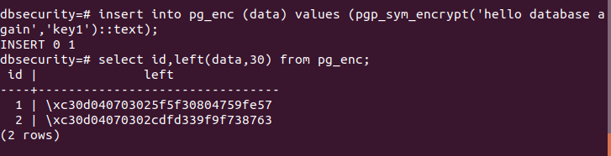

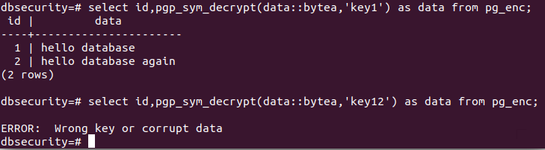

**Задачи для практической работы:**

**1. Создайте таблицу, в которой два столбца содержат хешированные значения, где одно из них сгенерировано с помощью алгоритма SHA-1. Покажите, как можно выполнить проверку, используя данные двух хешей.**

**2. Создайте таблицу, в которой данные имеют байтовый тип. Зашифруйте этот столбец и покажите, как пользователь может расшифровать данные во время обычного select-запроса к зашифрованному столбцу.**

ХОД РАБОТЫ:

1. установка расширения pgcrypto

-- Проверяем список расширений

\dx

-- Устанавливаем расширение pgcrypto (если не установлено)

CREATE EXTENSION IF NOT EXISTS pgcrypto;

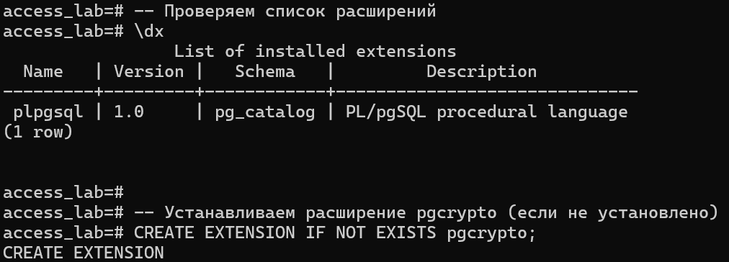

1) **Создание таблицы:**

CREATE TABLE hashed_users (

id SERIAL PRIMARY KEY,

username TEXT,

password_hash_crypt TEXT,

password_hash_sha1 TEXT );

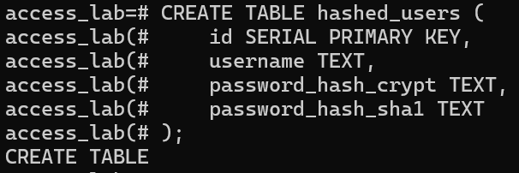

2) **Вставка хешированных значений:**

**-- Хеширование с помощью crypt (по умолчанию используется Blowfish)**

**INSERT INTO hashed_users (username, password_hash_crypt, password_hash_sha1)**

**VALUES (**

**'user1',**

**crypt('my_secure_password', gen_salt('bf')),**

**encode(digest('my_secure_password', 'sha1'), 'hex')**

**);**

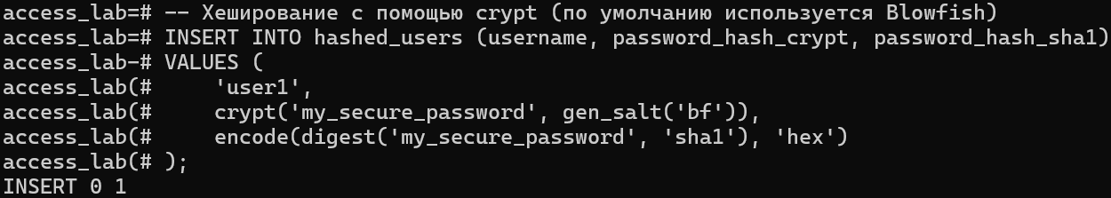

3) **Проверка пароля:**

SELECT username FROM hashed_users

WHERE password_hash_crypt = crypt('my_secure_password', password_hash_crypt);

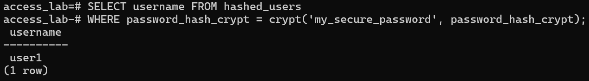

Проверка SHA-1 хеша:

SELECT username FROM hashed_users

WHERE password_hash_sha1 = encode(digest('my_secure_password', 'sha1'), 'hex');

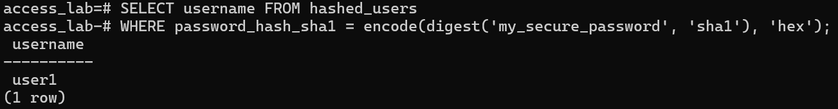

4) **Создание таблицы с байтовым полем:**

CREATE TABLE secret_data (

id SERIAL PRIMARY KEY,

secret_text BYTEA

);

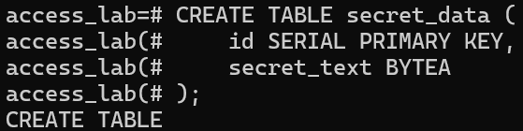

5) **Шифрование данных (симметричное шифрование):**

**-- Пример ключа (должен быть защищён в реальных условиях!)**

**INSERT INTO secret_data (secret_text)**

**VALUES (**

**pgp_sym_encrypt('Top secret info', 'my_secret_key')**

**);**

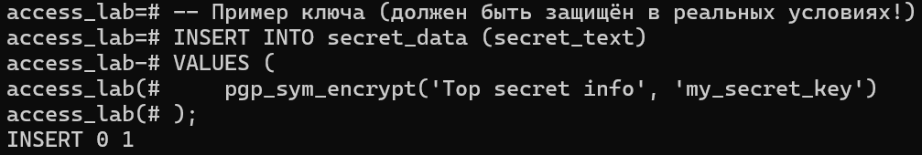

6) **Расшифровка данных при SELECT:**

SELECT id, pgp_sym_decrypt(secret_text, 'my_secret_key') AS decrypted_text

FROM secret_data;

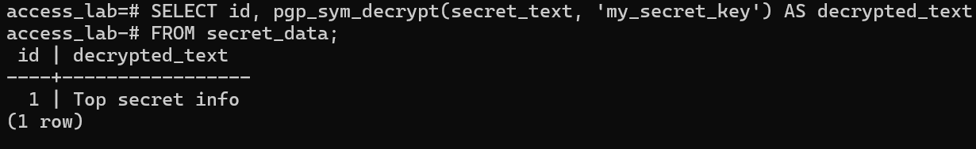

Вывод:

В ходе выполнения лабораторной работы были изучены основные методы криптографической защиты данных в PostgreSQL. Мы подключили расширение pgcrypto, которое позволяет использовать функции хеширования и шифрования прямо внутри базы данных.

В первом задании мы создали таблицу с хешированными значениями, используя алгоритмы crypt() и SHA-1. Мы научились проверять пароль, сравнивая хеши, что важно для безопасного хранения и проверки данных без их раскрытия.

Во втором задании мы реализовали симметричное шифрование и расшифровку данных в таблице с использованием типа BYTEA и функций pgp_sym_encrypt() и pgp_sym_decrypt(). Это позволяет безопасно хранить чувствительную информацию и получать доступ к ней только при наличии ключа.

Таким образом, были получены практические навыки защиты данных средствами СУБД PostgreSQL, что является важной частью обеспечения информационной безопасности современных приложений и систем.